Инструкция по упрощенной регистрации на портале госуслуг
Шаг 1. Регистрация упрощённойучётной записи. На данном этапе вам необходимо заполнить 3 поля: фамилия, имя, номер мобильного телефона или адрес электронной почты.
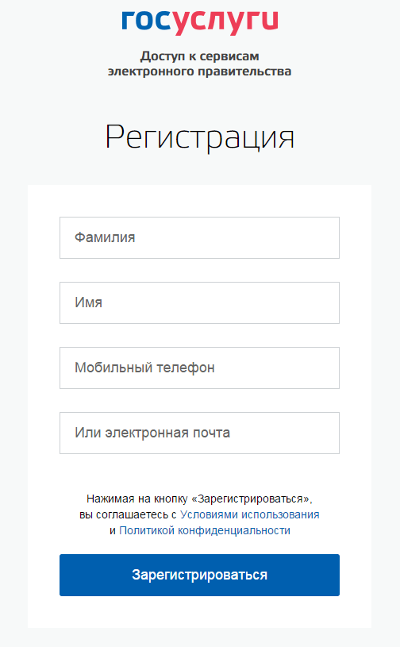
Корректно заполните форму и нажмите кнопку «Зарегистрироваться». После этого подтвердите номер мобильного телефона или электронную почту.
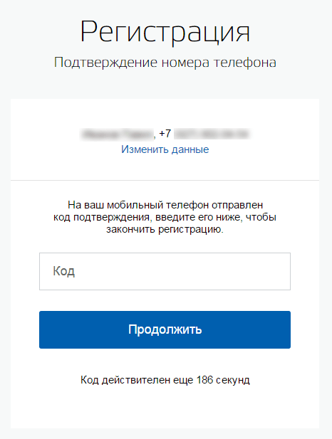
Если вы указали номер мобильного, на следующей странице в поле «Код» введите комбинацию из цифр, высланных вам в виде SMS-сообщения. Затем нажимаем кнопку «Продолжить». Если код указан корректно и система подтвердила номер телефона, на следующей странице необходимо придумать пароль и ввести его два раза. Будьте внимательны, данный пароль будет использоваться для входа в личный кабинет, поэтому не рекомендуется использовать простые комбинации цифр или букв. Если при регистрации вы указали адрес электронной почты вместо номера мобильного телефона, вам потребуется перейти по ссылке из письма, высланного системой на электронный ящик. Затем так же задать пароль для входа.
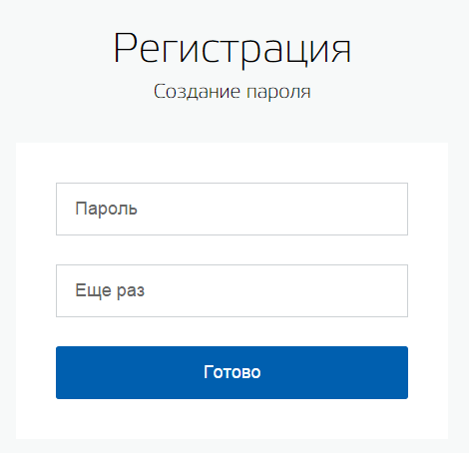
Регистрация упрощённойучётной записи завершена! Теперь вы можете пользоваться ограниченным количеством государственных услуг, подтверждение личности для которых не требуется, а также получать услуги справочно-информационного характера. Для того, чтобы вы смогли полноценно пользоваться порталом, вам нужно заполнить личную информацию и подтвердить личность, тем самым повысив уровень аккаунта.
